第二章

招 聘

修订记录
日 期 | 修订状态 | 修改内容 | 修改人 | 审核人 | 批准人
11.1.1 | A/0

- 目的
规范招聘流程，提高招聘的专业水平，把好进人关。

- 适用范围
集团总部及各一线公司。

- 招聘中遵循的原则
  - 以德为先原则
是否具备良好的职业道德，是万科判断人才的首要标准。因此在招聘中应当首先对应征者是否具有诚实信用、自律合作的精神进行考察判断，此项不合格者不可录用。
  - 亲属回避原则
为避免宗亲观念的负面影响，万科不赞成有亲属关系的人在一个单位工作。因此在招聘工作中，不录用已有亲属在用人单位工作的求职者，也反对职员向公司推荐自己亲属的作法。
  - 团队合作原则
只有认同万科的价值观，并将个人才智加入到团队之中，才有可能获得个人的成功。因此招聘中应将团队合作性的权重置于个人才智之上。
  - 注重专业原则
万科录用的每一个人，都应当具有公司需要的专业技术、管理技能和发展潜能。
  - 不拘一格原则
在来源上不拘一格：既注重从高等院校优秀毕业生中招募，也欢迎社会上有专业技能和管理经验的人才，同时不排除从合作伙伴、竞争对手处吸收人才。
在资历上不拘一格：注重实际能力和在万科的发展潜力。
  - 科学测评原则
在招聘工作中不断引进科学先进的测评方法，尽可能避免主观性、随意性，避免以主持人的个人性格和道德标准判断应征人的优劣。

4. 职位空缺申报管理
4.1 集团总部部门或一线公司人员补给应参照集团或所在公司当年度人力资源规划进行。年度人力资源规划由集团人力资源部与各分公司在年度业务量基础上共同制定。
4.2 集团总部部门或一线公司计划补给人员（无论是现有岗位发生空缺还是新增编制），需填写《职位空缺申报表》，并经本公司人力资源经理或总办主任确认后报所在公司第一负责人审批。
4.3 各公司财务、人力资源、法律岗位职位空缺，需经集团财务管理部、人力资源部、审计法务部总经理会签（3个工作日内）。
4.4 集团人力资源部将有可能就申报的职位空缺与各公司（部门）沟通，被集团人力资源部总经理否决的职位空缺申报，集团人力资源部将向申报单位书面说明否决理由。

5. 招聘信息发布
5.1 审批通过的职位空缺，将由集团人力资源部与一线公司招聘专员在集团共享的信息发布渠道共同发布职位空缺信息。
5.2 招聘信息发布渠道
5.2.1 集团共享的信息发布渠道：《万科》周刊、公司内部主页、万科招聘网、商业招聘平台等。
5.2.2 可以通过各种渠道适当引进中高级人才。但是通过猎头公司获取高级管理人员或专业技术人员，需经集团人力资源部批准。
5.2.3 集团人力资源部将根据集团职位空缺状况组织大型招聘活动，其中包括新动力招聘、专场招聘等形式。

6. 获取应聘人员信息
6.1 集团人力资源部及一线公司招聘专员可通过如下渠道获取应聘信息：
- 查询集团人力资源库；（针对公司主页信息发布）
- 查询商业招聘网站人力资源库或人才市场人才库；（针对商业招聘网站信息发布）
- 接受应聘信件、传真；（针对报刊信息发布）
- 接受应聘EMAIL；
- 接受应聘者直接递交简历；（针对招聘会）
- 接受推荐；
- 接受猎头服务。
6.2 集团内部职员应聘，各公司可向集团人力资源部征询其个人详细背景资料。
6.3 各公司招聘专职人员应尊重应聘者的隐私权，不将应聘者资料转给与招聘工作无关的公司内外人员。

7. 应聘人员甄选
7.1 甄选程序详见“流程图3”。
7.2 《职位空缺申报表》中对于职位要求的各项硬性指标具有“必须”或“理想”之逻辑描述，各公司招聘专员需首先根据其中之“必须”条件对应聘资料进行初选。
招聘专员负责依据应聘人员的申请表中所显示出的学术水平、专业技能、个人综合素质、相关经验背景等因素对应聘人员做出初步评价，并根据评价的综合结果排序。
7.3 各公司招聘专员负责组织应聘初试，包括笔试和第一轮面试两部分，应聘人员必须参加笔试（认知能力测评或专业测试）。初试需包括以下几项内容：
- 认知能力测评：各公司可就应聘者言语理解、词语推理、数字推理、逻辑推理、图形推理等方面采用专业测评工具组织应聘人员参加测评。
集团人力资源部负责收集、研究和在集团范围推广人才素质测评工具，并负责公司测评工具的修订、解释工作以及培训测评工具操作人员。
各公司可以与当地权威人才素质测评机构合作进行人才素质测评。但是相关材料需要在使用前两周内报集团人力资源部，包括合作方的介绍材料、所用测评工具的相关材料和测评结果。
- 专业测试：各分公司可根据空缺职位专业要求对应聘者进行专业水平测试和英语、电脑水平测试。
- 第一轮面试：各公司招聘专员负责进行第一轮面试，应用结构化面试工具，对应聘者的资质（前瞻思维、持续创新、追求卓越、客户意识、结果导向、开放合作、学习成长）以及形象气质、精神面貌、对万科的了解、求职动机等给出评价意见；并就部分具体问题向应聘者质询。主试官需填写《面试报告》。
各公司人力资源经理和招聘专员需对结构化面试工具做好保密工作。
为体现公司对应聘者的尊重，对每一名面试者的面试时间不得少于20分钟。
7.4 各公司招聘专员负责综合初选结果，推荐在初选中表现优秀的应聘者进入第二轮面试。
第二轮面试应由职位空缺部门负责人指定的人员主持，面试重点在于考察应聘者专业素质。在条件允许的情况下，应安排人力资源部招聘专员一同参加面试。
特殊情况下，初试与第二轮面试可合并进行。
面试前，主试官需：
- 熟悉空缺职位工作职责及岗位要求；
- 认真准备面试问题；
- 认真阅读应聘者个人资料。
7.5 需由主管副总或总经理复试的，由各公司招聘专员组织安排。
7.6 被通知参加初试与复试的所有应聘者，无论公司录用与否，都需给以正式回复。回复内容见附件《录用通知函》和《招聘复函》。
7.7 为实现资源共享，节约招聘取得成本，未被录用的应聘者资料需在分公司人力资源部保存一年，以备后用。
7.8 参与面试考察应聘者的主试官必须经过相关培训。今后主试官必须获得集团人力资源部面试资格认证授权，未获得面试资格认证的职员不具有面试决定权。
7.9 甄选注意事项：
- 为应征者提供公平的就业机会：
在不影响工作绩效的前提下，应尽量避免性别歧视、年龄歧视、婚姻状况歧视、残障歧视等，即避免将这些因素作为甄选的绝对必要因素。
对同一空缺岗位的应聘者，面试时的问题主体应相同。
- 尊重应聘者隐私权：
面试时应避免提问与工作绩效无关的个人隐私问题。
应聘者的认知能力测评资料仅可供与此职位甄选有关的人员阅，不得传阅给无关人员。
进行应聘者背景调查时，不得在面试前正面接触应聘者前上司，面试后也需经应聘者同意后方可接触其前上司。
7.10 集团人力资源部将随机对各公司招聘人员的甄选过程进行监察，监督一线公司在招聘甄选方面的政策执行。

8. 面试指引
  - 亲切欢迎应聘者，并通过一些轻松的话题缓解应聘者的紧张的心理情绪。
注意：时间把控在2-3分钟即可。
  - 正式提问，就岗位空缺所需要具备的素质提问，向应聘者征求其答案。
注意：就应聘者的关键回答做记录，必要时重复应聘者的意思请其确认以确保正确领会其意思。
8.3 请应聘者就其所感兴趣的问题提问并在不影响公司机密的情况下尽量予以回答。
注意：避免给予应聘人员任何承诺。在面试结束时，无论录用与否，不要即刻告诉应聘者结果，而是告之将对面试结果进行整理，请其等候通知。

9. 录用中注意的原则
9.1 亲属关系处理原则
9.1.1 适用范围：拟录用为集团职员（工）、临聘人员的。
9.1.2 应回避的亲属关系的定义：
- 与集团内职员（工）存在亲属关系
- 与亲属或其所在单位有业务合作关系
注：此处亲属关系的范围包括
A）配偶；
B）本人及配偶的直系血亲和姻亲；
C）本人及配偶的三代以内旁系血亲和姻亲；
D）直系血亲指自己所生的和自已所从属的亲属，如父母与子女、祖父母与孙子女、外祖父母与外孙子女；
旁系血亲指同源于父母的兄弟姐妹之间、同源于祖父母的堂兄弟姐妹之间或姑表兄弟姐妹之间、同源于外祖父母的姨表或舅表兄弟姐妹之间的血亲；
姻亲指血亲的配偶。
9.1.3 招聘录用中的注意事项
一般情况下不得录用与集团内职员（工）已存在亲属关系人员，如因实际工作确有需要录用的，无论何种录用形式，均须经有录用意向公司的第一负责人签署意见，呈报集团总经理批准后方可录用。
9.1.4 对未如实申报亲属关系的处理原则
入职前已存在亲属关系但未如实申报的，一经查实，公司将直接认定为故意隐瞒不报，追究应聘人责任（参照向公司提供虚假资料行为处理），并与其解除劳动合同。
9.2 重入职原则
9.2.1 须比照一般新职员入职，接受面试、入职体检等各环节考察，合格后方可办理入职。
9.2.2 人力资源管理人员发起入职审批流程时，应同时附文说明重入职人员过往在公司期间的相关信息，至少包括：
- 离职前的职务、薪金级别，在公司工作期间的绩效考核成绩；
- 离职原因；
- 离职手续完备情况。
附文需由原离职公司人力资源负责人签字确认。
9.2.3 各单位确定对重入职人员的录用意向前，应统筹考虑其到岗后的工作安排，并由各单位人力资源负责人在入职审批时一并说明。
9.2.4 试用期：按照所在单位一般新职员入职的试用期期限确定，原则上不得免试用期。
9.2.5 定薪：试用期薪金级别、数额一般不得高于其离职时的薪金级别和数额，转正定薪不受此限。
9.2.6 各单位人力资源管理人员应就上述原则，提前与重入职人员做好沟通说明。
9.2.7 授权区域内审批入职的人员，如属于重入职情况，需经集团人力资源部审批。
9.3 年龄、学历把握原则
9.3.1 年龄在35周岁（含）以下为宜。
9.3.2 专业岗位应在本科及以上学历，个别岗位（现场工程管理、销售、物业管理）可适当放宽。
9.3.3 如年龄、学历不符合公司岗位招聘条件，但确实有录用需要的，需由各分公司人力资源部、公司第一负责人、区域第一负责人、集团人力资源部审批同意，方可录用。

10. 录用手续办理
10.1 经甄选决定试用的人员必须在公司指定医院参加体检，对体检不合格者，要做好解释工作。
10.2 集团人力资源部与各公司招聘专员负责借助授权机构检验应聘者所提供的身份证、学历、学位证等证件的有效性、真实性（验证人需在验证结果上签字）。参与招聘的职员有义务向应聘者告知公司在此方面的规定。如有虚假，一经发现，停止录用。
10.3 通过甄选的人员需在线填写个人信息，并与其相关入职材料报所在公司人力资源部审核、公司第一负责人审批后方可录用。
10.4 财务、人力资源、法律岗位人员需经集团财务管理部、人力资源部和审计法务部总经理批准方可录用。
10.5 新职员录用手续办理完成后，系统会自动触发《入职通知函》给员工本人及相关人员。

11. 录用信息整理与发布
11.1 为便于沟通，经批准录用的新职员基本信息将放在公司内部网页及各分公司公告板上一周。
11.2 批准录用的新职员相关信息需按入职流程及时报集团人力资源部。

12. 操作流程

流程图1：招聘全程序 流程图2：职位空缺审批程序
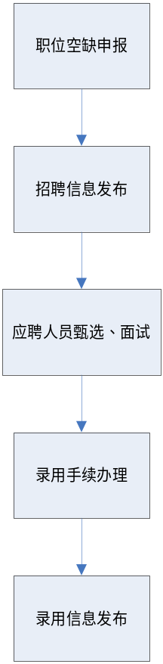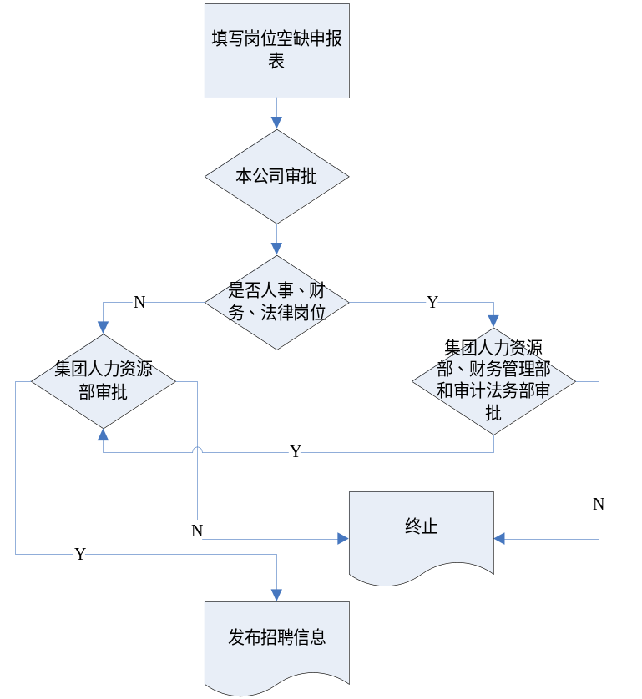

流程图3：甄选程序 流程图4：入职手续办理及信息发布
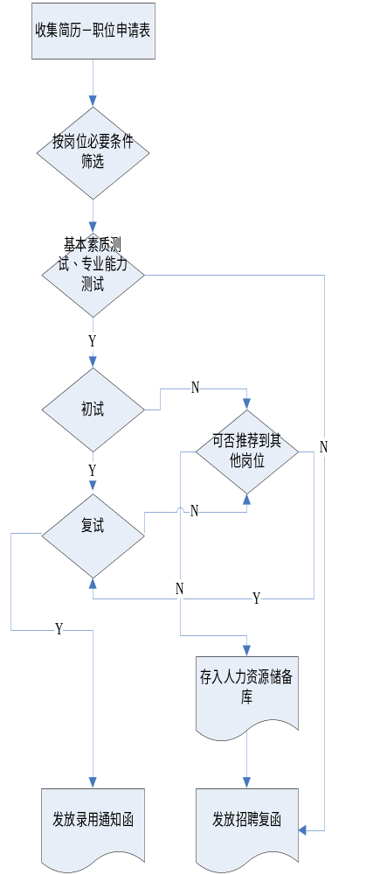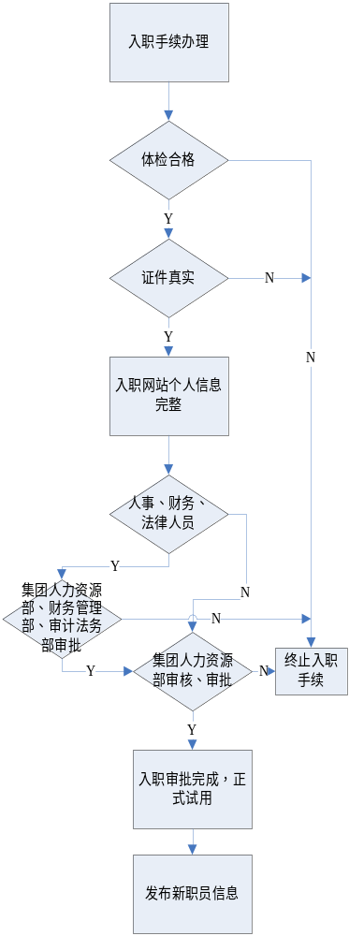
13. 相关表单
13.1 VANKE-HR-F001《职位空缺申报表》
13.2 VANKE-HR-F002《职位申请表》
13.3 VANKE-HR-F003《面试报告》
13.4 VANKE-HR-F004《录用通知函》
13.5 VANKE-HR-F005《招聘复函》
13.6 SAP-HR自动触发《入职通知函》

